CÔ GIÁO VÙNG CAO

Những ngày mưa triền miên
Đường lầy như bôi mỡ
Người và xe nhem nhuốc
Hết dốc lại gặp khe
Men theo triền dốc đứng
Giữ tay lái cho vững
Không khéo quay đầu xe
Gặp nhau giữa đỉnh đèo
Bên vách núi cheo leo
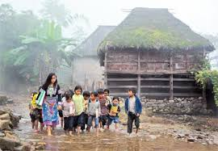
Xa quê hương làng xóm
Đi rồi lòng vấn vương
Bóng choàng trong tà áo
Nhưng lòng thầm cứ nghĩ
Anh ơi! thư sẽ về.
Đến với miền sơn khê
Gặp bao điều khó nhọc
Học sinh học cái chữ
Khó hơn tìm gùi rau
Khó hơn tìm gùi măng
Tìm gùi tre, gùi củi.
Hơn cả niềm vui sướng
Khi các em hiểu bài
Vì thế giới ngày mai
Mỗi thầy cô thầm ước
Mong các em phấn khởi
Mong các em nên người
Đến lớp mỗi ngày vui.

Lê Thị Kim Vui

